

**ภาพข่าวประชาสัมพันธ์**

**“กรุงไทย” คว้ารางวัล “องค์กรต้นแบบความยั่งยืนตลาดทุนไทยด้านสนับสนุนคนพิการ” ตอกย้ำความมุ่งมั่นยกระดับคุณภาพชีวิตผู้พิการ ลดความเหลื่อมล้ำในสังคม**

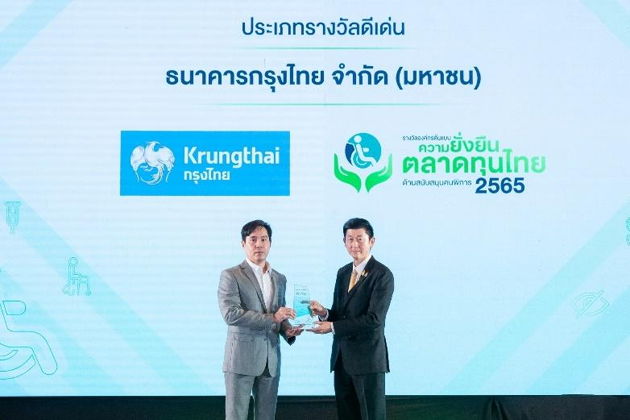

**นายบุญชอบ สุทธมนัสวงษ์** ปลัดกระทรวงแรงงาน เป็นประธานมอบรางวัล **“องค์กรต้นแบบความยั่งยืนในตลาดทุนไทยด้านสนับสนุนคนพิการประจำปี 2565”** ประเภท  **“ดีเด่น”**  ให้กับ **ธนาคารกรุงไทย** ซึ่งเป็นรางวัลที่ สำนักงานคณะกรรมการกำกับหลักทรัพย์และตลาดหลักทรัพย์ ร่วมกับ กระทรวงแรงงาน และสมาคมสภาคนพิการทุกประเภทแห่งประเทศไทย มอบให้กับองค์กรที่ส่งเสริมและสนับสนุนการจ้างงานผู้พิการ โดย **นายกฤษณ์ ฉมาภิสิษฐ** ผู้ช่วยกรรมการผู้จัดการใหญ่อาวุโสธนาคารกรุงไทย เป็นผู้แทนธนาคารรับมอบรางวัล

 ธนาคารกรุงไทย  ให้ความสำคัญกับการพัฒนาคุณภาพชีวิตผู้พิการทุกกลุ่ม   โดยกำหนดนโยบายและแนวทางดำเนินงานที่ส่งเสริมให้ผู้พิการมีคุณภาพชีวิตที่ดีขึ้น ทั้งด้านการจ้างงาน การพัฒนาอาชีพ เพื่อให้ผู้พิการมีรายได้พึ่งพาตนเองได้ พร้อมพัฒนาผลิตภัณฑ์และบริการที่สนับสนุนให้ผู้พิการสามารถเข้าถึงบริการทางการเงินขั้นพื้นฐาน  ลดความเหลื่อมล้ำในสังคม  ทำให้ทุกภาคส่วนเติบโตไปพร้อมกันได้อย่างยั่งยืน  สอดคล้องกับวิสัยทัศน์ **“กรุงไทย เคียงข้างไทย สู่ความยั่งยืน”**

**Marketing Strategy**

**23 พฤศจิกายน 2565**